POLITECHNIKA RZESZOWSKA
WYDZIAŁ BUDOWY MASZYN I LOTNICTWA
Katedra Silników Spalinowych i Transportu
Kierunek studiów: MECHANIKA I BUDOWA MASZYN
Specjalność: Pojazdy Samochodowe

LABORATORIUM
Przedmiot: Technologia samochodów

Temat 7: Określenie jakości tulei cylindrowych według Göetze

Nazwisko i imię studenta/studentów:

Rok studiów/grupa laboratoryjna: Data wykonania ćwiczenia:

Prowadzący: Ocena:

.....................................

Rzeszów; rok akad.2017/2018 ; semestr letni

1. Cel ćwiczenia
Celem ćwiczenia jest ocena jakości gładzi tulei cylindrowej według Göetze.W trakcie ćwiczenia ocenie podlega jakość użytkowa cylindrów (dokładność kształtowa i wymiarowa, charakterystyka gładzonej powierzchni oraz jakość materiału).

2. Wiadomości ogólne
Trwałość silnika i możliwość intensyfikacji procesu roboczego wpływa na efektywność działania tłokowych silników, a wzrost objętościowego wskaźnika mocy prowadzi do wzrostu obciążeń cieplnych i mechanicznych poszczególnych układów silnika. Dąży się do uzyskiwania większych osiągów w zakresie mocy jednostkowej i zużycia paliwa, kosztem trwałości silnika. W cylindrze silnika tłokowego zachodzą przemiany termodynamiczne, które prowadzą do otrzymania pracy efektywnej.
Współpraca tłoka i pierścieni tłokowych z gładzią cylindra ma decydujący wpływ na trwałość silnika. Z reguły właśnie zużycie układu tłok-cylinder decyduje o konieczności przeprowadzenia naprawy silnika. Od tego układu tribologicznego wymaga się, aby w wyjątkowo trudnych warunkach (wysoka temperatura, duże obciążenia dynamiczne, duże i zmienne prędkości, ograniczone smarowanie) zapewniał bezawaryjną pracę silnika, z zachowaniem optymalnych osiągów. Ważne też jest zapewnienie niewielkiej toksyczności spalin. Z punktu widzenia funkcjonowania i trwałości silników gładź jest najistotniejszą częścią cylindra i dlatego poświęca się jej najwięcej uwagi podczas wykonywania cylindrów.
Podstawowym zadaniem powierzchni cylindra we współpracy z pierścieniami tłokowymi jest zapewnienie należytej szczelności układu tłok-pierścienie. Wymaganie to może być spełnione przez gładką powierzchnię, gwarantującą dostateczną powierzchnię nośną. Jednocześnie powierzchnia cylindra powinna charakteryzować się dużą zdolnością utrzymywania oleju. Wymagania odnośnie do szczelności oraz smarowania są w istocie przeciwstawne. Nadmiernie gładka powierzchnia robocza cylindra utrudnia utrzymywanie oleju. Powstałe w ostatnich latach wymagania zmniejszenia emisji zanieczyszczeń powietrza skłaniają producentów silników do poszukiwania nowych rozwiązań w celu zmniejszenia zużycia oleju.
Kontrola powierzchni cylindra jest skomplikowana. Wielu producentów stosuje różne metody kontroli powierzchni. Jest niezbędne wyselekcjonowanie zestawu parametrów dokładnie opisujących powierzchnię. W ostatnich latach pojawiła się możliwość pomiaru powierzchni cylindra w układzie trójwymiarowym. Zalety i wady zastosowania tej metody zostaną przeanalizowane w pracy. Należy zastanowić się nad koniecznością zastosowania tej stosunkowo kosztownej metody do rutynowych badań kontrolnych powierzchni.
Na chropowatość powierzchni wpływa kilka istotnych czynników. Z jednej strony są to parametry związane z pracą maszyny honującej, jak prędkość liniowa, prędkość obrotowa, ciśnienie z jakimi osełki dociskają do powierzchni oraz rodzaj i gatunek stosowanego chłodziwa. Z drugiej zaś strony są to cechy związane z samymi osełkami: rodzaj materiału, wielkość ziarna, typ spoiwa, jego twardość oraz gęstość. Kolejną cechą odróżniającą honowanie od innych procesów obróbki metalu, jest fakt, że nie są potrzebne dodatkowe mocowania głowicy honującej w celu wyrównania narzędzia względem powierzchni. Honowany otwór ustawia się bowiem samoczynnie względem narzędzia, ponieważ albo honowana część albo głowica honująca w większości zastosowań jest ruchoma.
Podstawą oceny jakości użytkowej cylindrów jest ich dokładność wymiaru i kształtu, charakterystyka gładzonej powierzchni oraz jakość materiału. Ocenę topografii powierzchni cylindra po gładzeniu opracowano na podstawie: badań silników spalinowych na hamowni badań trakcyjnych samochodów z silnikami badawczymi Ośrodka Badawczo-Rozwojowego Samochodów Osobowych w Warszawie oraz badań eksploatacyjnych samochodów i silników. Korzystano także ze znanych opracowań - zwłaszcza firmy GÖETZE.
Stosowano pięć kryteriów oceny: stopień odsłonięcia płatów grafitu, kąt gładzenia, równomierność szerokości rys głębokich gładzenia, równomierność odstępu rys głębokich, wysokość makrofalistości (prostoliniowości krawędzi zgładu metalograficznego). Obserwacja wyglądu powierzchni gładzonej dokonywana była, w różnych etapach prac badawczych, bezpośrednio na powierzchni cylindrów jak i na wyciętych z niej próbkach, oraz na jej odbitkach negatywowych, pozytywowych, które były przeźroczyste i nieprzeźroczyste. Ostatecznie przyjęto metodyką oceny mikroskopowej repliki negatywowej przeźroczystej faxfilm. Ta ocena umożliwia między innymi; ocenę: kąta gładzenia i jego zmianę na wysokości cylindra, położenia rys gładzenia do osi cylindra dla dwu ich kierunków, pola powierzchni zaniku struktury krzyżowej i struktury płasko wierzchołkowej, odległości między rysami jak i ich szerokości dla dwu kierunków gładzenia, ostrości wykonania rys gładzeniem (stopnia odkształcenia, wyrazistości, wyglądu boków rys gładzenia, naderwań), równoległości boków rys gładzenia, zanieczyszczenia i obecności ciał obcych. Ocenić można również odkształcenia plastyczne nazywane strukturą płaszcza blaszanego, łusek rybich czy marmurku oraz stopień zaokrąglenia rys w obszarach zmiany zwrotu osełek. Są to czynniki najczęściej wymieniane, jako niekorzystne pod względem oddziaływania silnika spalinowego na środowisko. Oceny takie należy przeprowadzić, dla co najmniej czterech charakterystycznych obszarów cylindra, o polu powierzchni minimum 2 mm2. Natomiast badania zgładu metalograficznego trawionego i nietrawionego, wyciętego najlepiej z obwodu cylindra, o długości nie mniejszej niż 25 mm, pozwalają oprócz analizy metalograficznej najczęściej zweryfikować ocenę stopnia odkształceń plastycznych. Przeprowadza się to na podstawie zmian położenia płatków perlitu, grafitu, wykruszeń eutektyki fosforowej oraz wykruszeń węglików, azotków i innych faz kruchych. Można też określić zmiany mikrotwardości oraz określić wysokość nierówności wyrwań i makrofalistość.
Wysokość makrofalistości jest wartością odległości pomiędzy styczną wzniesień krawędzi zgładu metalograficznego do prostej do niej równoległej i stycznej do wgłębień. Pomocnym są również wykresy kątowe funkcji widmowych powierzchni i wykres izotropowości powierzchni cylindra w układzie trójwymiarowym. Wykresy kątowe gęstości widmowej mocy i funkcji autokorelacji miały zbliżoną przydatność i okazały się korzystniejsze od wykresu kątowego korelacji wzajemnej. Umożliwiły one łączą ocenę ukierunkowania i orientacji zarówno powierzchni nośnej jak i głębokich rys gładzenia, poprzez parametry widmowe. Jednoznaczność wyników wymaga jednak jednakowego pola powierzchni oceny i jednakowych odstępów dokonywanych pomiarów w układzie trójwymiarowym. Analogiczną przydatność miał wykres (róża) anizotropowości powierzchni. Obrazuje on gęstość orientacji motywów liniowych 2D, dla kątów od 0 do 180º. Motywy zbudowano na podstawie wyodrębnienia trójwymiarowych szczytów i dolin powierzchni cylindra gładzonego. Motywy lokalne mają: wysokość wynikającą z różnicy wysokości sąsiednich szczytów i dolin, pochylenie wyznaczone na podstawie ich odległości i wysokości oraz orientacje (kierunek). Róża anizotropii daje informacje o ukierunkowaniu rys głębokich dla dwóch kierunków gładzenia (kształt, długość, szerokość morfologii (prążka) oraz jego położenie kątowe), jak i ukształtowania powierzchni nośnej (kształt i wielkość wykresu kątowego w centrum dla ukierunkowania przypadkowego, z przedziału kątowego 0-180o).Miał on zaletę - możliwość poprawnej i porównywalnej oceny powierzchni zmierzonych z odmiennymi krokami pomiaru. Akceptowalne powierzchnie cylindrów miały wartość izotropowości poniżej 3%. Wysokie wartości izotropowości (≥35%), świadczą o jednokierunkowej, a nie dwukierunkowej powierzchni. Akceptowalne powierzchnie gładzonych cylindrów, dla małych wartości izotropowości (≤3%) powinny mieć równocześnie małą wartość wskaźnika tekstury (Str≤0,03). Tylko w takim przypadku występowała powierzchnia o ukierunkowaniu skrzyżowanym i akceptowalnym uformowaniu oraz orientacji. Na tym etapie oceny powierzchni cylindra, nie uwzględniono wartości i wariancji szerokości rys gładzenia i wariancji ich odstępu. Postępowanie takie wynikało z faktu, że szerokość rys gładzenia powinna być możliwie mała i o zbliżonym odstępie. Jej precyzyjne kształtowanie w technologii gładzenia jest ograniczone (sterujemy jej wartością poprzez - rodzaj materiału ściernego, wielkość ziaren i ich koncentracje oraz nacisk jednostkowy gładzenia).

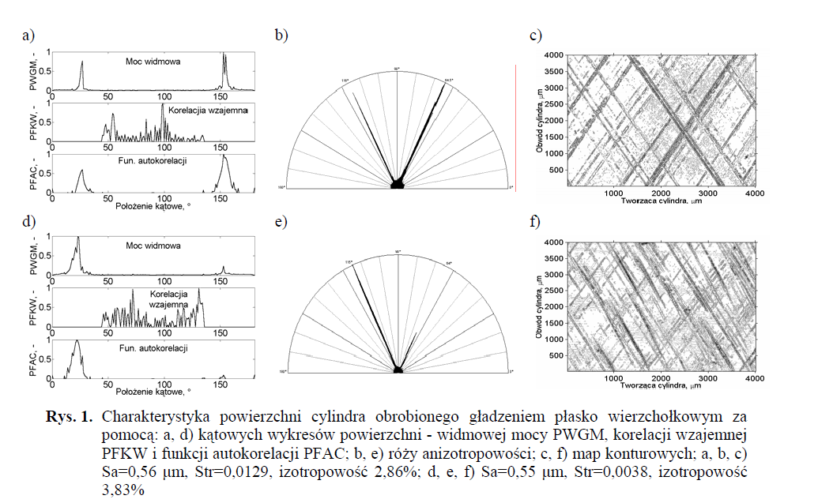
Ocena profilu chropowatości i falistości powierzchni gładzonej zawiera następujące kryteria:
1.Współczynnik udziału materiałowego Mr wyznaczony na poziomie 2 μm, od poziomu przekroju mającego Mr=5%.
2. Właściwą objętość olejowa (pole powierzchni wgłębień krzywej Abbotta) chropowatości powierzchni A2, wyznaczona dla Mr=70%,
3. Wysokość rdzenia chropowatości Rk, oszacowaną na podstawie krzywej udziału materiałowego, korzystnie zgodnie z metodyką normy EN ISO 13565-2: 1997.
4. Wysokość profilu falistości Wt wyznaczona z zastosowaniem filtru Gaussa o granicznej długości fali 2,5 mm,
5. Średni odstęp rys gładzenia OR. Wyznaczony jest na podstawie metodyki przedstawionej na rysunku 2a. Przyjęto, że rysy głębokie znajdują się poniżej punktu największej krzywizny krzywej udziału materiałowego tj. poniżej yrk·Rt. Możliwe jest ich zidentyfikowanie w sposób uproszczony - są poniżej wysokości profilu o udziale materiałowym Mr=92%.
Wszystkie wytypowane parametry powinny być wyznaczone w wyniku, co najmniej trzykrotnego powtórzenia pomiaru cylindrów, w tym jednego ze strefy zwrotu zewnętrznego pierwszego pierścienia uszczelniającego. Dla zalecanych zakresów liczbowych wytypowanych kryteriów przyjęto skalę punktową - wskaźnik jakości kryterium od l do 10 z krokiem 1. Największa wartość kryterium oceny jest wyznaczona wskaźnikiem jakości 10, najgorsza 1. Gdy wartości odbiegają, od podanych w tabelach 1, 2, to należy przyjąć dla niej wskaźnik jakości równy jeden. Przyjęto również współczynniki - wagi (ważności) kryteriów oceny dla rozpatrywanych właściwości funkcjonalnych silnika. Suma współczynników ważności równa się jedności. Iloczyn odpowiednich współczynników ważności i wskaźników jakości poszczególnych kryteriów tworzy iloczyny oszacowania. Suma iloczynów oszacowania pięciu kryteriów jest kryterium oceny punktowej –wskaźnikiem jakości ocen topografii powierzchni. Jeżeli wskaźnik jakości wynosi l, to jakość jest zła. Wartość 5, jest dopuszczalną poprawną wartością. Wartość 10 świadczy o bardzo dobrej topografii powierzchni według przyjętych zasad oceny.
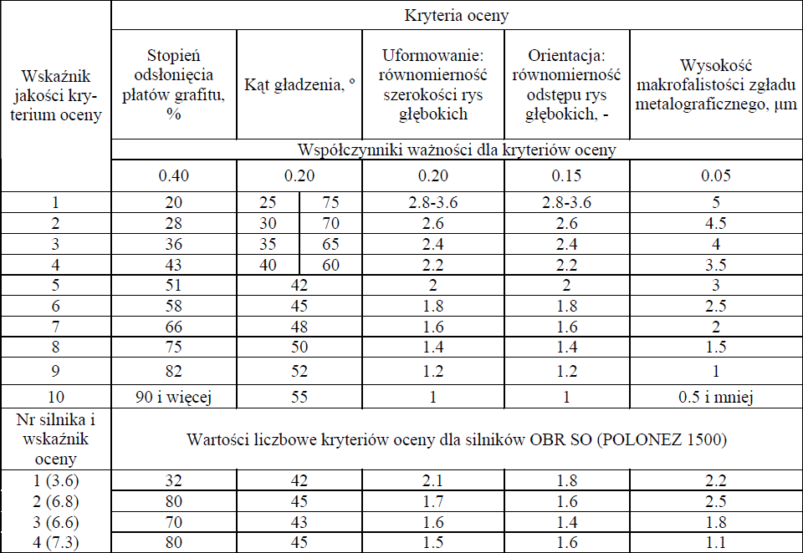
Przeprowadzona analiza, za pomocą współczynników korelacji liniowej, pozwoliła stwierdzić, że na zużycie cylindrów najwięcej wpływa udział materiałowy, wysokość rdzenia chropowatości i orientacja (r=0,81-0,99). W mniejszym natomiast stopniu; skazy strefy mikroskopowej i uformowanie (r=0,66-0,82). Również te wielkości są podobnie skorelowane ze średnim zużyciem pierścieni tłokowych. Zużycie natomiast płaszczyzny tłoków zależy od wysokości rdzenia chropowatości cylindra i makrofalistości zgładu metalograficznego (r=0,64-0,81). Moc efektywna maksymalna i moment obrotowy maksymalny jest również najsilniej skorelowany z orientacją, polem powierzchni wgłębień i makrofalistością zgładu metalograficznego, jednak w większym stopniu (r=0,78-0,95). Stwierdzono istnienie wieloczynnikowego, złożonego, równoczesnego i odmiennego wpływ rozpatrywanych cech topografii powierzchni cylindrów, oraz ich parametrów, na właściwości użytkowe silników. Zaproponowana punktowa ocena chropowatości i falistości jest: silniej skorelowana ze zużyciem tribologicznym systemu tłokowo cylindrowego silnika spalinowego (r=0,54-0,88), natomiast ocena punktowa wyglądu powierzchni i wyglądu strefy mikroskopowej warstwy wierzchniej z charakterystyką energetyczną i operacyjną silników (r=0,61-0,98).
3. Schemat i opis stanowiska badawczego
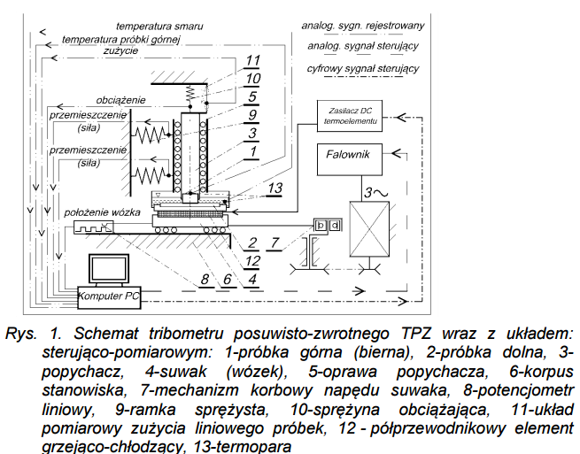

4. Przebieg ćwiczenia
Na podstawie otrzymanych materiałów (wykresy, diagramy, tabele z danymi i tabelę obliczeniową) mamy dokonać oceny jakości wybranej przez prowadzącego tulei cylindrycznej metodą wg Goetze.

Badana tuleja

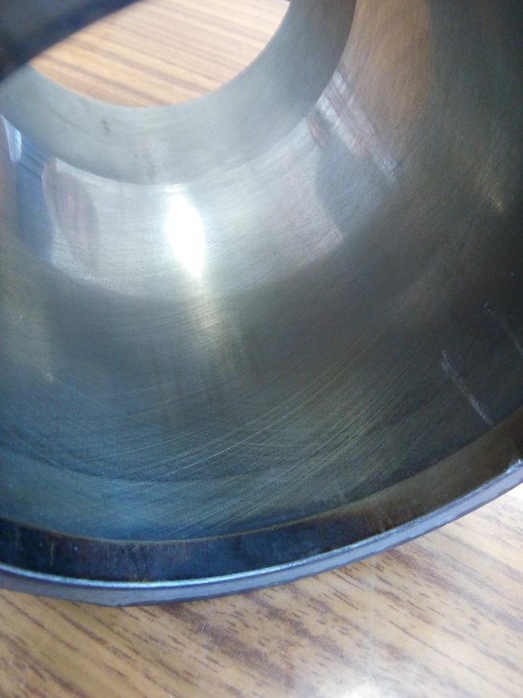

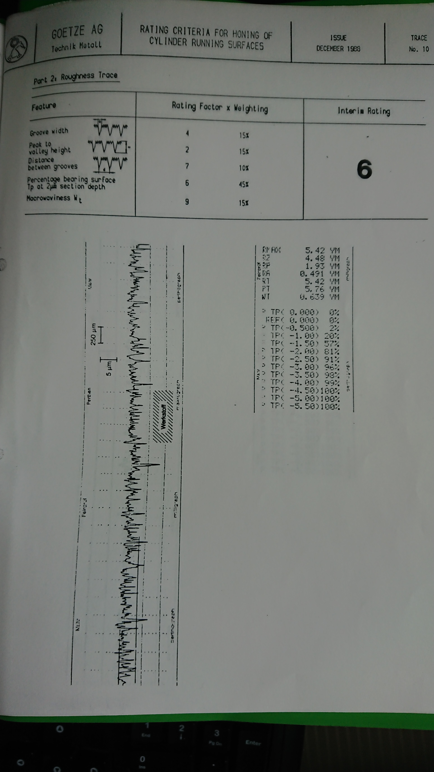

Feature | Weighting | Cylinder runningsurface
Feature | Weighting | Measune point 1
Feature | Weighting | Quantity | Rating faktor | Rating
Groove width [μm]
Peak to valley height [μm]
Distancebetweengrooves [μm]
Percentagebearingsurface [%]
Macrowaviness [μm]
Sum

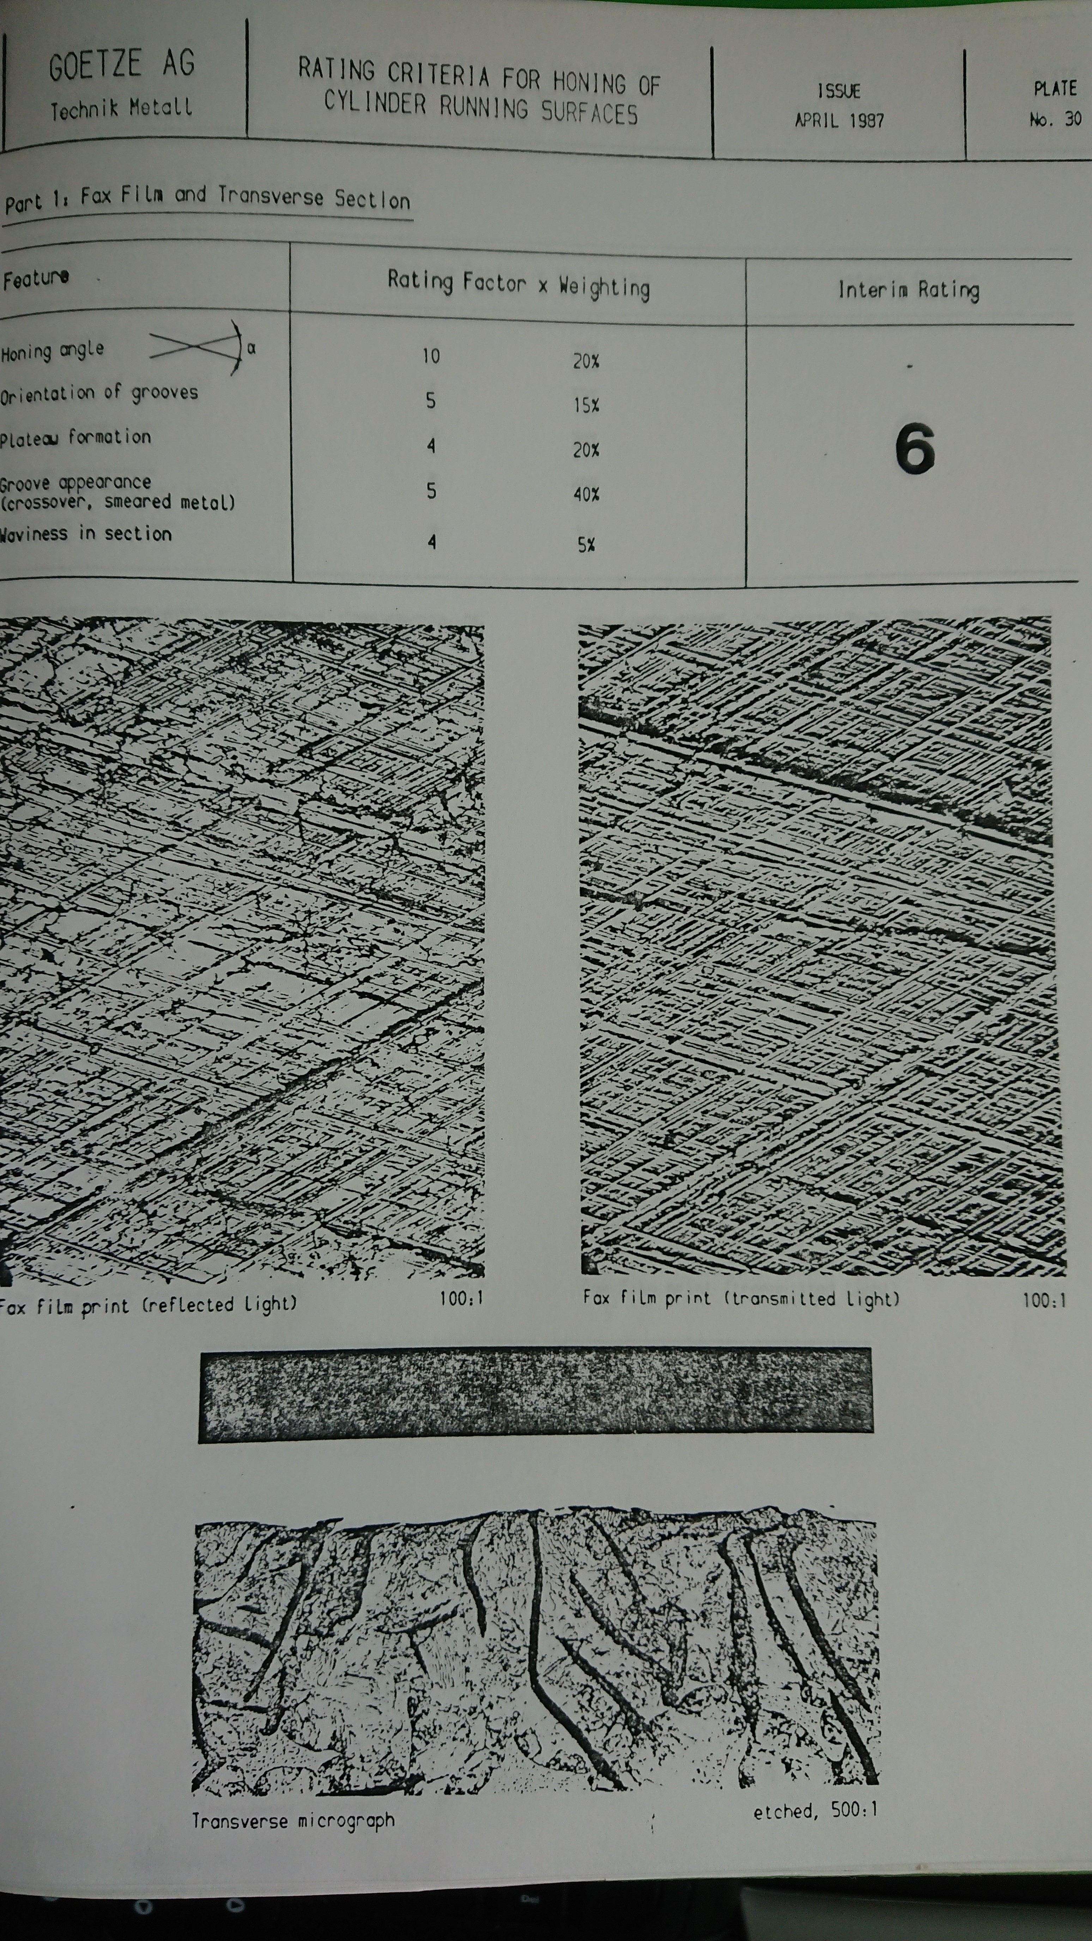
Ocena powierzchni gładzonego cylindra dotyczy profilu chropowatości i falistości powierzchni:
Feature | Weighting | Cylinder runningsurface
Feature | Weighting | Measure point 1
Feature | Weighting | Quantity | Rating quantity | Rating
Honingangle [°]
Orientation of grooves
Plateau formation
Groove apperance
Macrowaviness [μm]
Sum

6.Wnioski
Dokonano subiektywnego wybór kryteriów oceny profilu chropowatości i falistości oraz oceny wyglądu powierzchni i wyglądu strefy mikroskopowej warstwy wierzchniej cylindrów oraz zaproponowano wskaźniki jakości i współczynniki ważności. Umożliwiły one ocenę jakości cylindrów indywidualnego typu silnika spalinowego, dobrze skorelowaną ze zużyciem: cylindrów, pierścieni tłokowych, tłoków oraz ich zużyciem paliwa, sprawnością ogólną, mocą i momentem obrotowym.

Ostateczna ocena powierzchni gładzonego cylindra polega na obliczeniu pięciu iloczynów. Wskaźniki jakości rozpatrywanych kryteriów: 1-najgorszy 5-akceptowalny 10-najlepszy. Ocena wyglądu mikroskopowego powierzchni i strefy mikroskopowej warstwy wierzchniej cylindra wyniosła 5,75 co kwalifikuje ją do klasy 6. Natomiast ocena profilu chropowatości i falistości powierzchni, gdzie ostatecznej ocenie podlega powierzchnia gładzonego cylindra, a dokładnie suma pięciu iloczynów, która w tym przypadku wyniosła 5,65 co kwalifikuje ją do klasy 6.
Powierzchnia i dokładność wykonania cylindrów jest ważnym parametrem warunkujących prawidłowe funkcjonowanie silników spalinowych, ze względu na ich prace z pierścieniami tłokowymi.
7.Literatura
Literatura:
[1]Kościely E., Michalski J., Pawlus P.: Badania przyspieszone zużycia na pracującym silniku w warunkach sztucznie zwiększonego zapylenia złożenia cylinder-tłokpierścienie-sworzeń silnika POLONEZ 1500. Umowa U-2077 - nr 1/89, s. 171, nr 2/89, s. 184, nr 16/89, s. 114, nr 16/II/89, s. 150. OBR SO Warszawa 1988-1990.
[2]Kościelny E., Michalski J., Opiekun Z., Orłowicz W., Wójcik A.: Analiza konstrukcyjna silników spalinowych w celu określenia dokładności wymiarowo-kształtowej, charakterystyki metalograficznej i materiałowej, mechanizmu i wielkości zużycia.
[3] Kozaczewski W.: Konstrukcja grupy tłokowo-cylindrowej silników spalinowych, WKŁ Warszawa, 2004.
[4] Michalski J., Warunki techniczne wykonania oraz odbioru tulei i cylindrów silników spalinowych
[5] Merkisz J.: Zużycie oleju w szybkoobrotowych silnikach spalinowych. Wydawnictwo Politechniki Poznańskiej.Poznań 1994.

